Java程序设计作业

题 目 数据库编程

姓 名 苏忠朝

学 号 102300222

学 院 软件学院

专 业 软件工程

年 级 23 级

指导教师 张舒

2025年 6月15日

一、开发工具与平台
IDEA jdk21

二、设计思路
- 项目结构
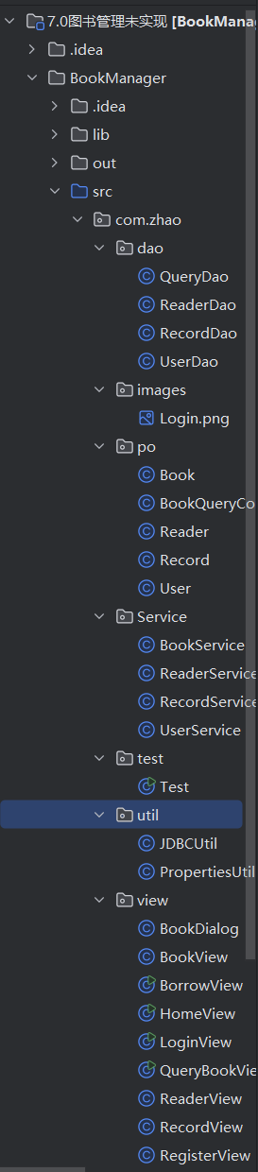

dao层：访问数据库语言
po层：实体类
service层：具体处理方法
util层：工具类，数据库连接
view层：可视化界面，按钮事件处理

- 界面设计

- 登录界面
管理员登录，目前只有user 账号：1 密码：1
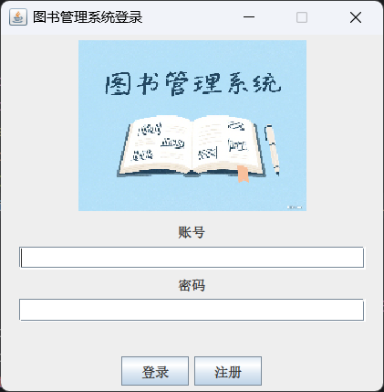

- 注册界面
注册界面暂时未实现，只需要添加增加用户的功能即可
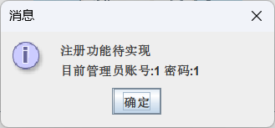

- Home界面
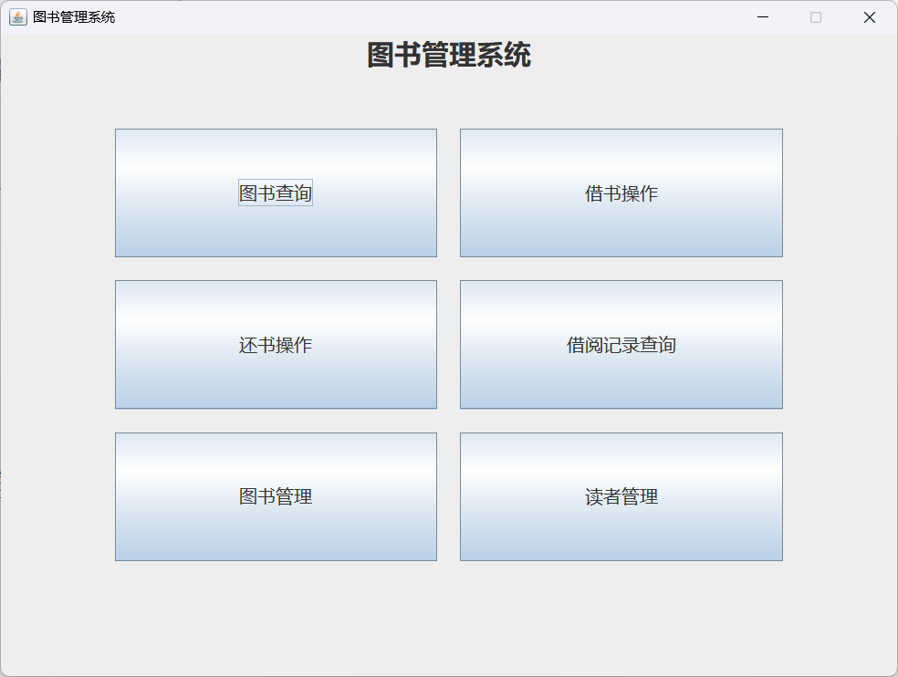
- 图书查询界面（排序依据未实现）
可以模糊查询，可以仅根据一项查询
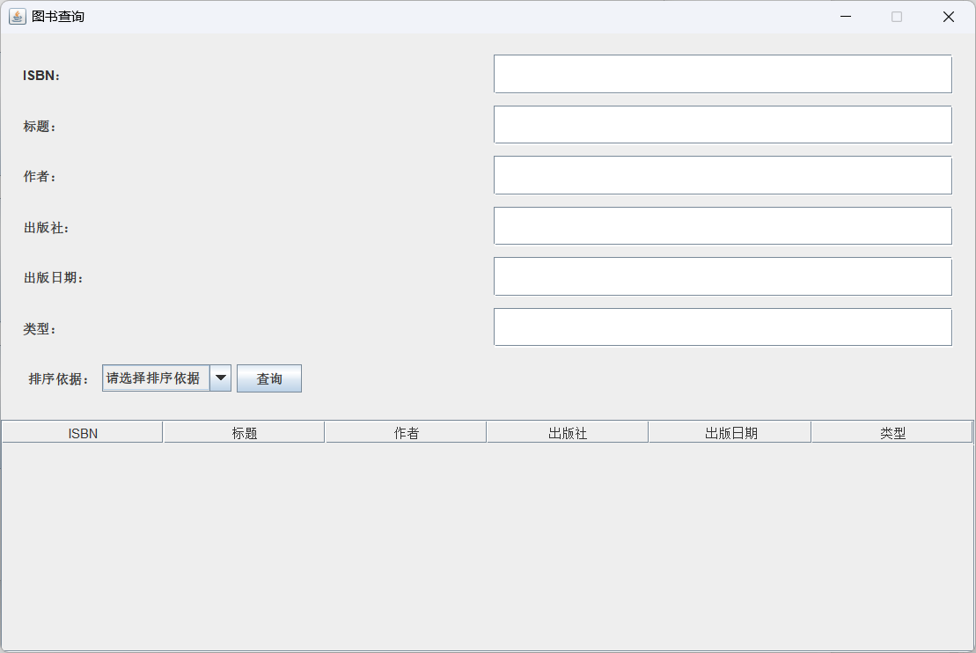
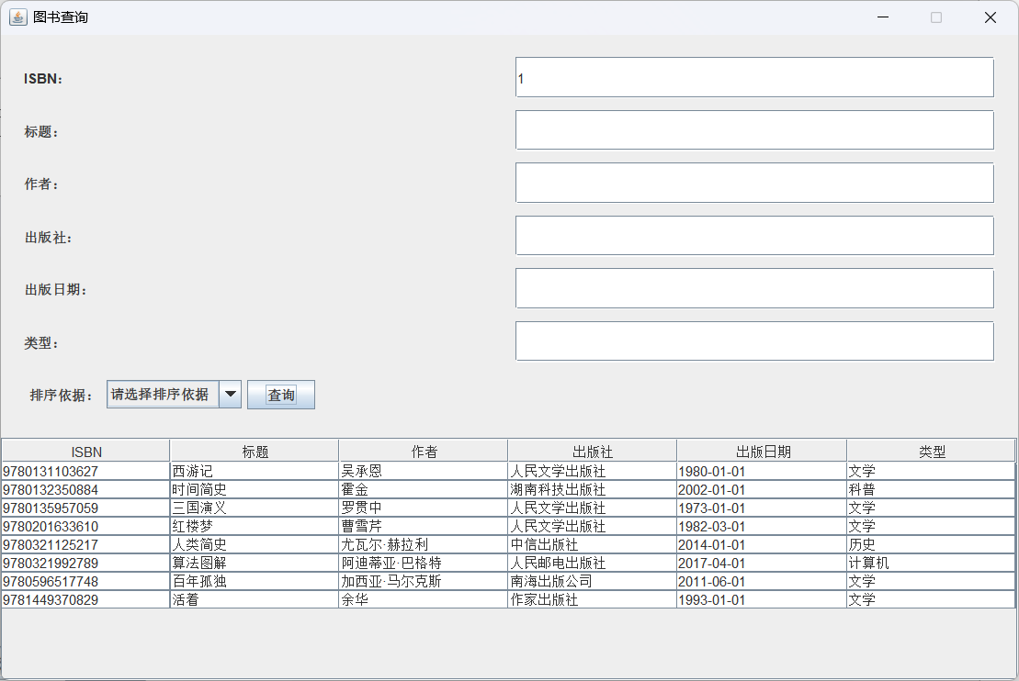
- 借书还书界面
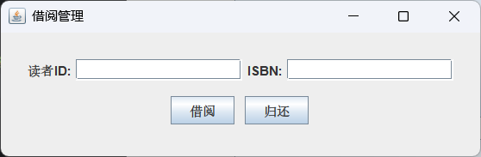
- 借阅记录查询界面
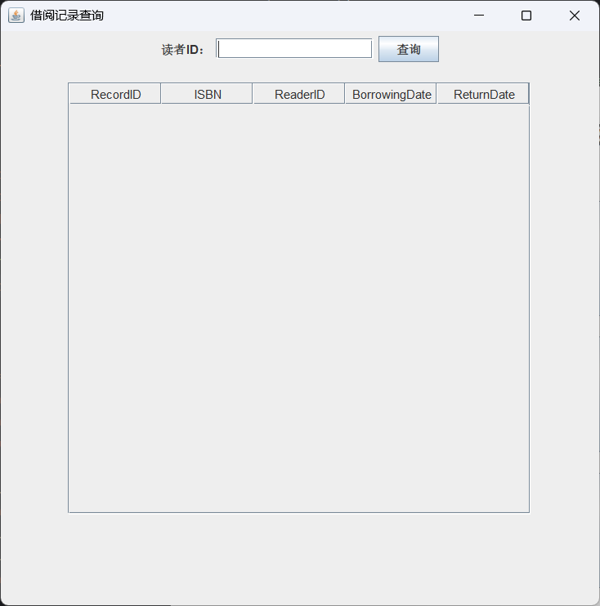
- 图书管理界面
有修改，添加，删除功能
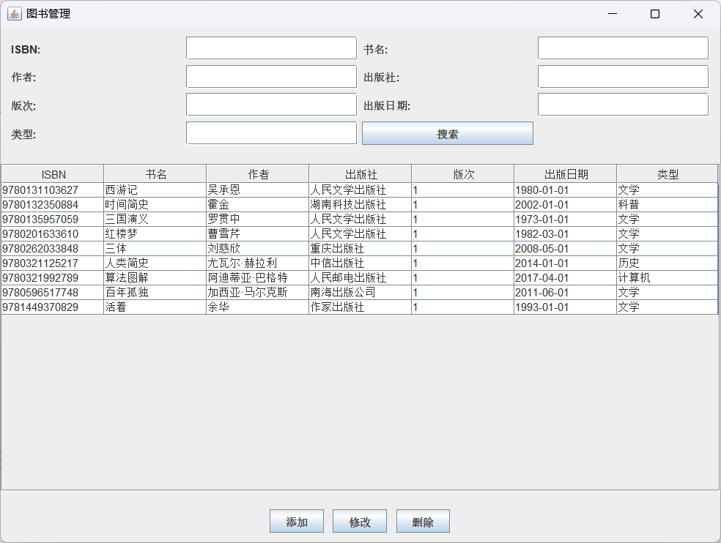
- 读者管理界面
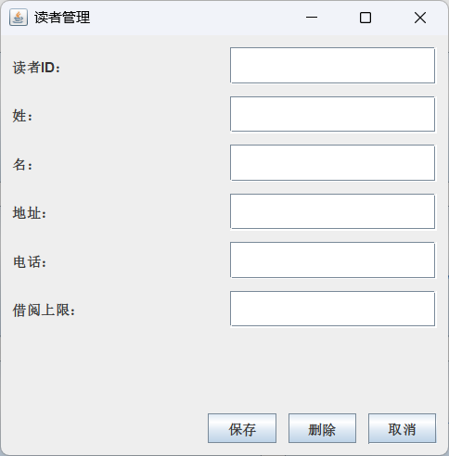

- 逻辑设计（课题中的难点的解决方案）
A.QueryDao
a.由于查询的条件可能只有一个，或者有多个；可能是ISBN和标题的组合，也可能是标题和作者的组合。组合太多太多，不可能给每个组合都写一个数据库查询语句函数。
所以动态构建SQL语言
StringBuilder sql = new StringBuilder("SELECT * FROM books WHERE 1=1");
if (ISBN != null && !ISBN.isEmpty()) {
sql.append(" AND ISBN LIKE ?");
}

如果输入框中的某一项不是空的，就在sql字符串中添加对应的查询条件。

b.参数绑定问题
由于SQL是动态拼接的，预编译语句的参数位置也会变化，必须保证参数设置的顺序与SQL中的?占位符一一对应。
使用一个变量 int index = 1 来记录当前参数的位置，按顺序依次设置参数值：
int index = 1;
if (ISBN != null && !ISBN.isEmpty()) {
ps.setString(index++, "%" + ISBN + "%");
}

c.模糊查询和精确查询混合
部分字段需要模糊匹配（如书名、作者），而某些字段（如版次）则需要精确匹配。
ps.setString(index++, "%" + Title + "%"); // 模糊匹配
ps.setInt(index++, EditionNumber); // 精确匹配
对于字符串类型字段使用 LIKE ? 并加上 % 通配符实现模糊查询；
对于整型或日期字段（如 EditionNumber、PublicationDate）使用=进行精确匹配。

- JTable
表格初始化设置为空，按下查询按钮后调用updateTable函数更新表格
等下可以把updateTable写到服务层，提高复用性
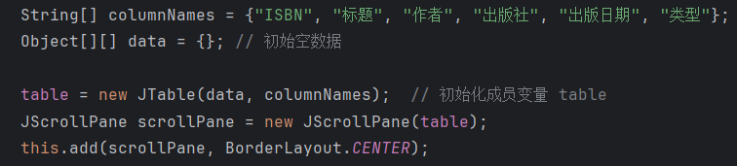
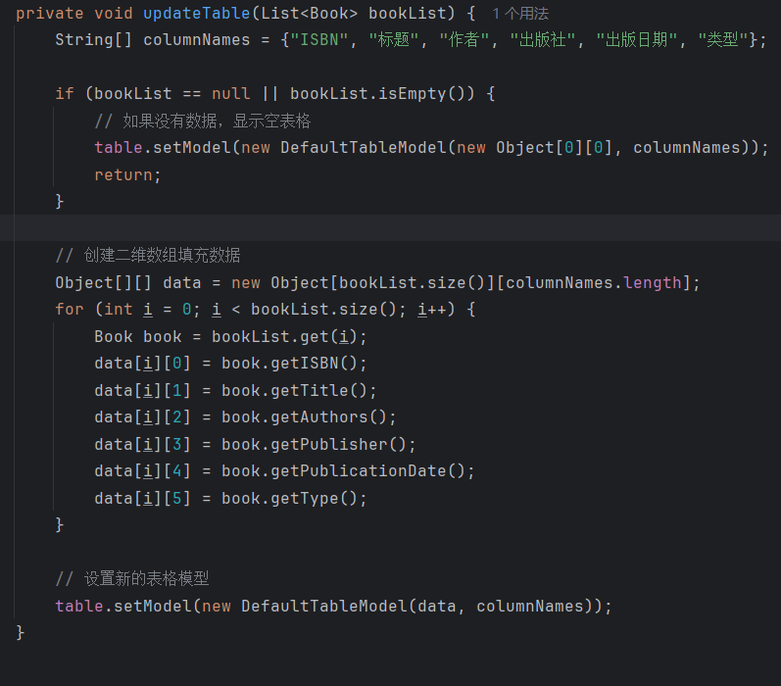

三、实验总结
（实验结果截图展示）
- 图书查询
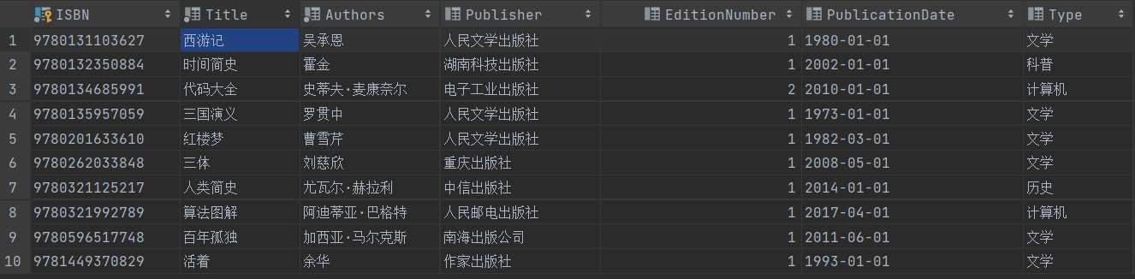
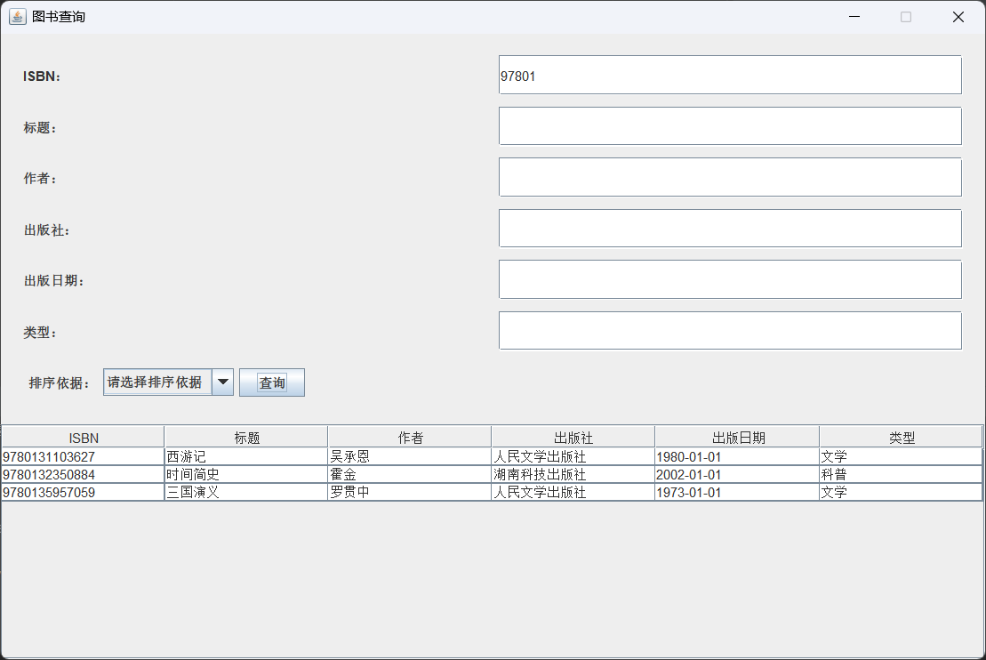
- 借书操作
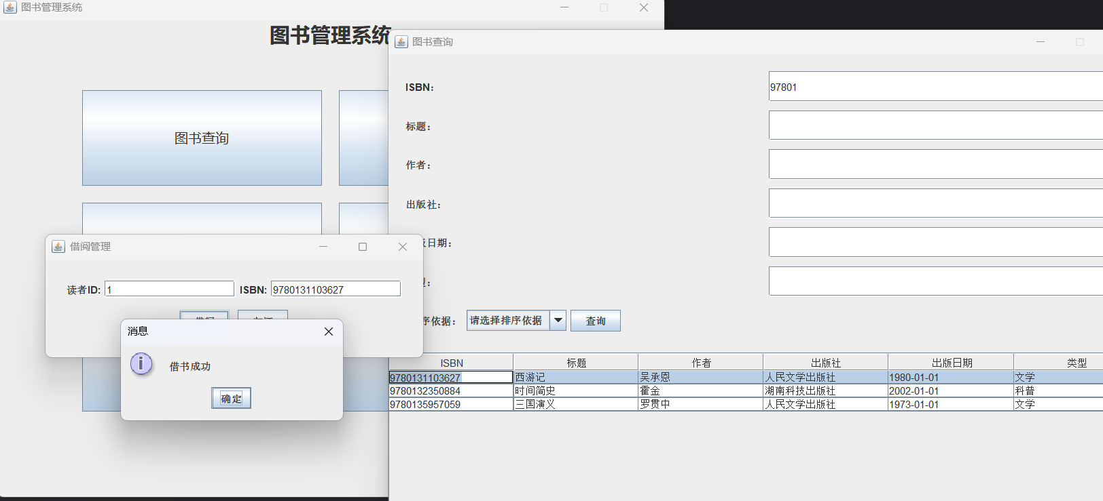
- 还书操作
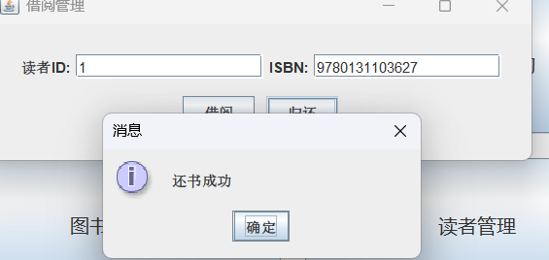
- 借阅记录查询
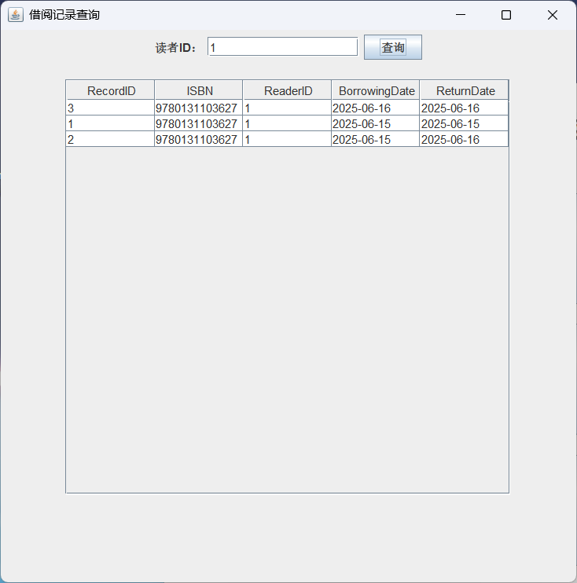
- 图书管理
添加
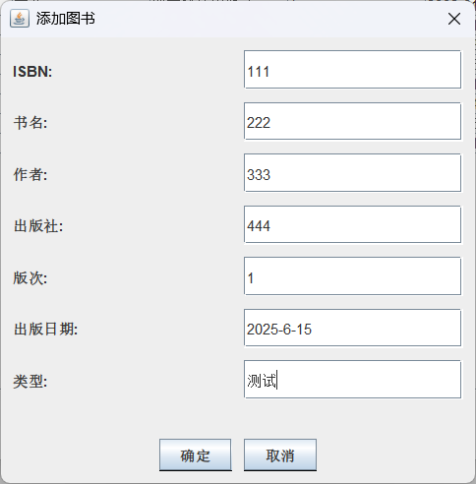
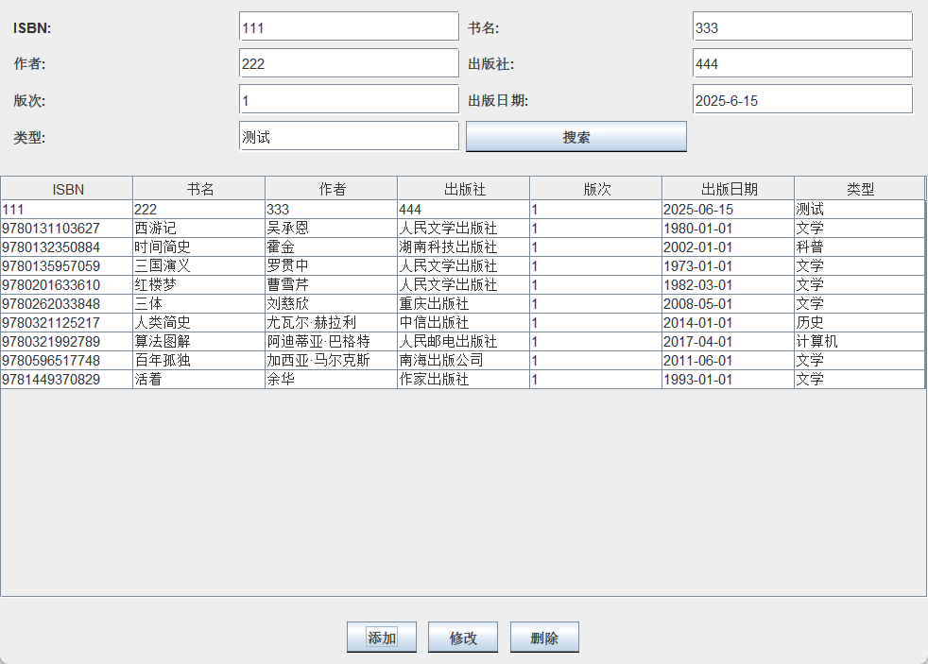

删除
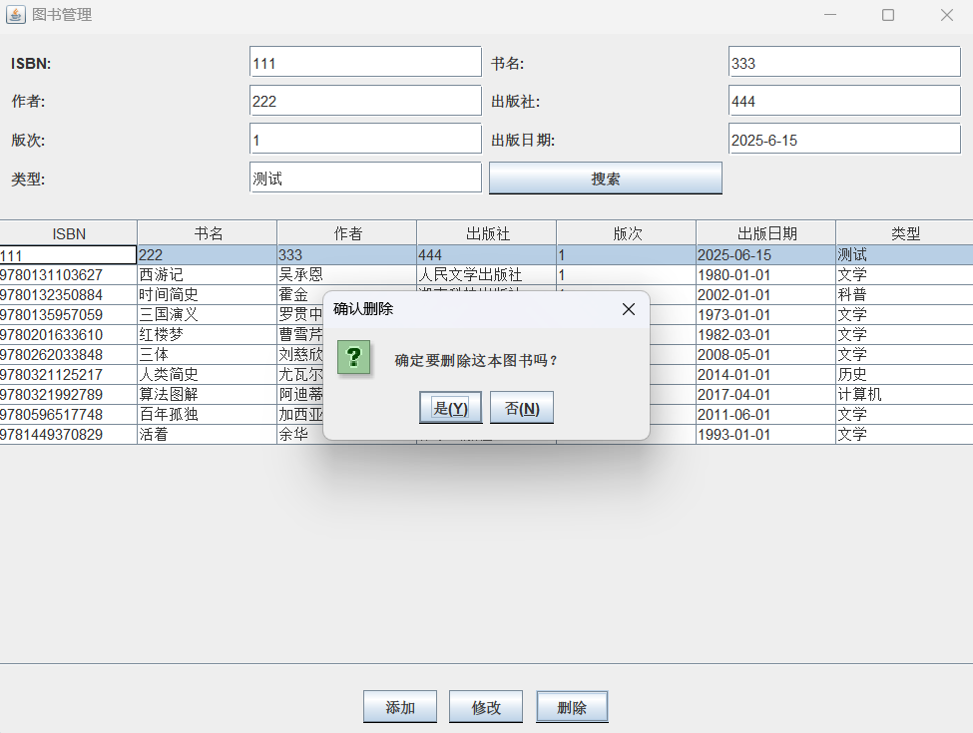
修改（bug未修改，修改可能导致删除）
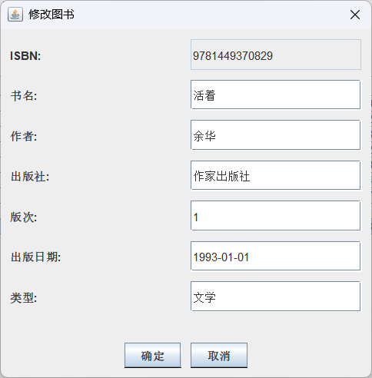
- 读者管理
